**OSAKA KYOTO TAKAYAMA FREEDAY  
6DAYS 4NIGHTS BY XJ**

**“ซุปตาร์ หน้าร้อน เที่ยวแบบน่ารัก”**

**กำหนดการเดินทางเดือน มิถุนายน - กันยายน 2566**

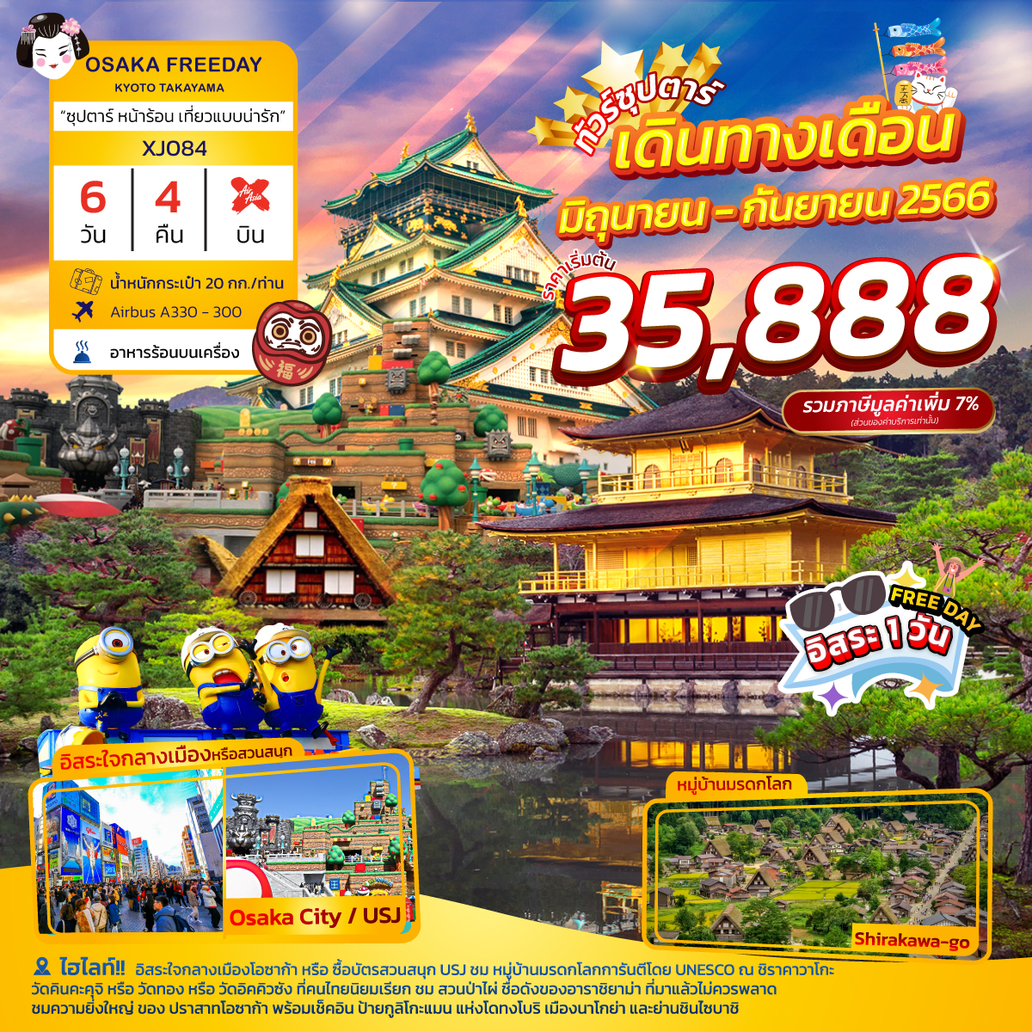

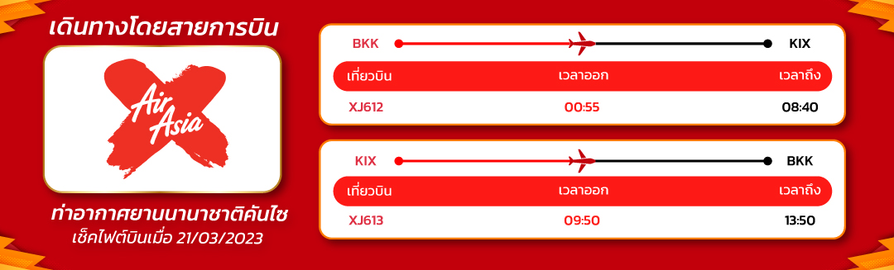**โดยสายการบิน แอร์เอเชียเอ็กซ์ (XJ)**

**วัดคินคะคุจิ หรือ วัดทอง หรือ วัดอิคคิวซัง ที่คนไทยนิยมเรียก**

**ชม สวนป่าไผ่ ชื่อดังของอาราชิยาม่า ที่มาแล้วไม่ควรพลาด**

**ชมความยิ่งใหญ่ ของ ปราสาทโอซาก้า**

**ชม หมู่บ้านมรดกโลกการันตีโดย UNESCO ณ ชิราคาวาโกะ**

**\*\*อิสระใจกลางเมืองโอซาก้า หรือ ซื้อบัตรสวนสนุก USJ\*\***

**เดินชิว เมืองเก่าทาคายาม่า ฉายา Little Kyoto ณ ถนนซันมาจิซูจิ**

**ช้อปปิ้งจุใจ ณ แจ๊ซ ดรีม เอ้าท์เล็ท เมืองนาโกย่า และย่านชินไซบาชิ**

**พร้อมเช็คอิน ป้ายกูลิโกะแมน แห่งโดทงโบริ**

**มีน้ำดื่มบริการบนรถบัสวันละ 1 ขวด**

|  |  |  |  |  |
| --- | --- | --- | --- | --- |
| **ที่นั่งจำนวน กรุ๊ปละ 34 ท่าน** | | | | |
| **วันเดินทาง** | **ราคาผู้ใหญ่** | **พักเดี่ยว** | **อากาศ** | **ไฮไลท์** |
| **06 - 11 มิถุนายน 2566** | **35,888.-** | **9,000.-** |  |  |
| **13 - 18 มิถุนายน 2566** | **35,888.-** | **9,000.-** |  |  |
| **20 - 25 มิถุนายน 2566** | **35,888.-** | **9,000.-** |  |  |
| **27 มิถุนายน – 2 กรกฎาคม 2566** | **35,888.-** | **9,000.-** |  |  |
| **11 - 16 กรกฎาคม 2566** | **35,888.-** | **9,000.-** |  |  |
| **18 - 23 กรกฎาคม 2566** | **35,888.-** | **9,000.-** |  |  |
| **25 - 30 กรกฎาคม 2566** | **35,888.-** | **9,000.-** |  |  |
| **01 – 06 สิงหาคม 2566** | **35,888.-** | **9,000.-** |  |  |
| **08 – 13 สิงหาคม 2566** | **35,888.-** | **9,000.-** |  |  |
| **15 – 20 สิงหาคม 2566** | **35,888.-** | **9,000.-** |  |  |
| **22 – 27 สิงหาคม 2566** | **35,888.-** | **9,000.-** |  |  |
| **29 สิงหาคม – 03 กันยายน 2566** | **35,888.-** | **9,000.-** |  |  |
| **05 – 10 กันยายน 2566** | **35,888.-** | **9,000.-** |  |  |
| **12 – 17 กันยายน 2566** | **35,888.-** | **9,000.-** |  |  |
| **19 – 24 กันยายน 2566** | **35,888.-** | **9,000.-** |  |  |

**>>สภาพอากาศเป็นเพียงการพยากรณ์ อาจมีการเปลี่ยนแปลงได้ ควรเช็คในใบนัดหมายอีกครั้ง<<**

**\*\* หมายเหตุ ไม่มีราคาเด็ก เนื่องจากเป็นราคาพิเศษ /  
Infant เด็กอายุต่ำกว่า 2 ปี ราคา 6,000 บาท/ท่าน**

**ราคานี้ไม่รวมค่าทิปท่านละ 1,500 บาท/ท่าน/ทริป**

|  |
| --- |
| ***สำหรับลูกค้าท่านที่มีตั๋วเครื่องบินแล้ว (JOINTOUR)***  ***ราคาทัวร์ 25,888 บาท / ท่าน (มีจำนวนจำกัด)*** |

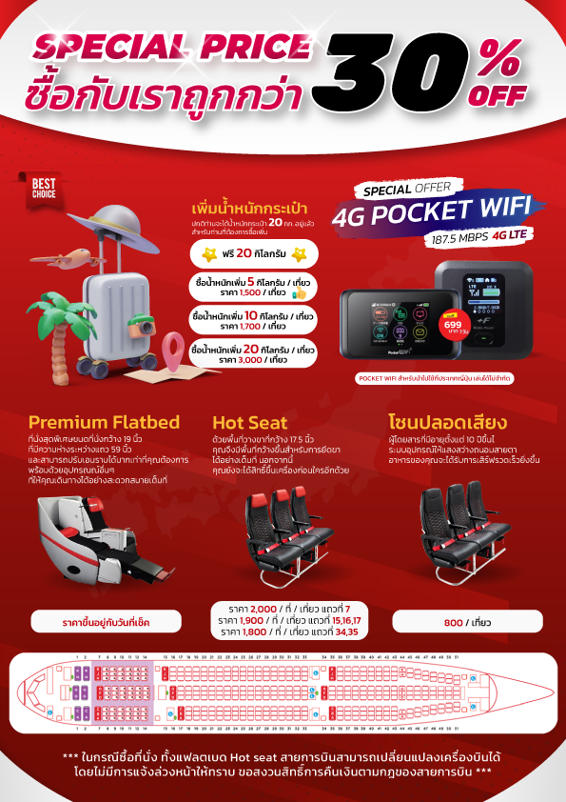

**วันแรก ท่าอากาศยานสุวรรณภูมิ กรุงเทพฯ ประเทศไทย**

**21.00 น**. พร้อมกันที่ **ท่าอากาศยานสุวรรณภูมิ** **ชั้น 4 ผู้โดยสารขาออก เคาน์เตอร์ F** **สายการบินแอร์เอเชีย เอ็กซ์** เจ้าหน้าที่ของบริษัทฯ คอยให้การต้อนรับ และอำนวยความสะดวกในการเช็คอิน

**วันที่สอง ท่าอากาศยานนานาชาติคันไซ โอซาก้า ประเทศญี่ปุ่น – เมืองเกียวโต – อาราชิยาม่า –   
สวนป่าไผ่ –** [สะพานโทเก็ตสึเคียว –](https://www.japan.travel/th/spot/72/) **เมืองนาโกย่า – แจ๊ซ ดรีม เอ้าท์เล็ท**

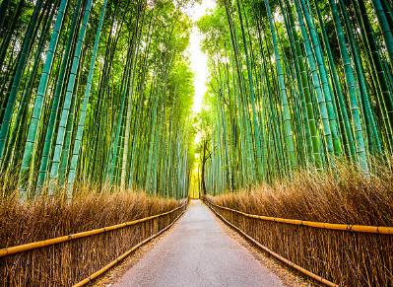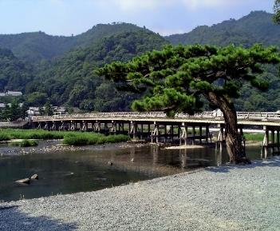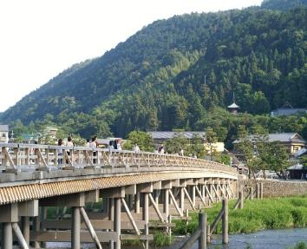

**00.55 น.** เหินฟ้าสู่ **เมืองโอซาก้า ประเทศญี่ปุ่น** โดยเที่ยวบินที่ **XJ612**

สายการบิน AIR ASIA X ใช้เครื่อง AIRBUS A330-300 จำนวน 377 ที่นั่ง จัดที่นั่งแบบ 3-3-3 (น้ำหนักกระเป๋า 20 กก./ท่าน หากต้องการซื้อน้ำหนักเพิ่ม ต้องเสียค่าใช้จ่าย)

**บริการอาหารและเครื่องดื่มบนเครื่อง**

**08.40 น.** เดินทางถึง **ท่าอากาศยานนานาชาติคันไซ โอซาก้า ประเทศญี่ปุ่น** นำท่านผ่านขั้นตอนการตรวจคนเข้าเมืองและศุลกากร เรียบร้อยแล้ว (**เวลาที่ญี่ปุ่น เร็วกว่าเมืองไทย 2 ชั่วโมง** กรุณาปรับนาฬิกาของท่านเพื่อความสะดวกในการนัดหมายเวลา) **\*\*\*สำคัญมาก!! ประเทศญี่ปุ่นไม่อนุญาตให้นำอาหารสด จำพวก เนื้อสัตว์ พืช ผัก ผลไม้ เข้าประเทศ หากฝ่าฝืนมีโทษปรับและจับ**

เดินทางสู่ **เมืองเกียวโต (Kyoto)** (ใช้ระยะเวลาในการเดินทางประมาณ 1.40 ชั่วโมง)เมืองหลวงเก่าของประเทศญี่ปุ่น มีชื่อเสียงระดับโลกในเรื่องของวัฒนธรรมที่ประณีต ศิลปะแบบญี่ปุ่นอย่างแท้จริง มีมนต์เสน่ห์แบบชนบทญี่ปุ่น ปัจจุบันเป็นเมืองท่องเที่ยวที่เป็นนิยมของคนทั่วโลก

**เที่ยง รับประทานอาหารกลางวัน ณ ภัตตาคาร (1)**

**อาราชิยาม่า (Arashiyama)** อยู่ทางตะวักตกของเกียวโต ตัวเมืองอาราชิยาม่านั้นจะคึกคักมากในช่วงวันหยุด มีทั้งร้านค้า ร้านอาหาร และบริเวณโดยรอบก็สามารถเดินเที่ยวได้เรื่อยๆ

จากนั้นนำท่านชม **สวนป่าไผ่ (Bamboo Groves)** เป็นเส้นทางเดินเล็กๆที่ตัดผ่านในกลางสวนป่าไผ่ สามารถเดินเล่นหรือขี่จักรยายผ่านก็ได้ ให้บรรยากาศที่แปลกและหาได้ยาก อิสระให้ท่านเดินชมความงามยามที่มีแสงอาทิตย์รอดผ่านตัวป่าไผ่ลงมายังพื้นด้านล่าง ประกอบกับมีลมพัดมาพร้อมกันก็จะเป็นเสียงกิ่งก้านของต้นไผ่กระทบกันไปมา ดูสวยงามและให้บรรยากาศโรแมนติกยิ่งนัก บริเวณใกล้ๆ จะเป็นร้านขายของพื้นเมืองที่ทำมาจากต้นไม้ เช่น ตะกร้าไม้ไผ่, ถ้วย, กล่องใส่ของ หรือเสื้อสานจากไผ่ อิสระให้ท่านซื้อสินค้า หรือเลือกถ่ายภาพเก็บความประทับใจตามอัธยาศัย

และชม **สะพานโทเก็ตสึเคียว (Togetsukyo Bridge)** ที่มีความยาว 250 เมตร ข้ามแม่น้ำโออิงาว่าตั้งอยู่บริเวณเชิงเขาอาราชิยาม่าและยังคงลักษณะเหมือนในคริสต์ศตวรรษที่ 17 แม้จะบูรณะใหม่ด้วยเหล็กแล้วก็ตาม ในฤดูใบไม้ผลิและใบไม้เปลี่ยนสี ยังเป็นอีกสถานที่มีชื่อเสียงในการชมดอกไม้อีกด้วย นำท่านสู่ **เมืองนาโกย่า (Nagoya)** (ใช้เวลาเดินทางประมาณ 2 ชั่วโมง) เป็นตัวเมืองของ**จังหวัดไอจิ** มีประชากรอาศัยอยู่มากกว่า 2 ล้านคน เป็นเมืองศูนย์รวมการค้าและการคมนาคมที่สําคัญแห่งหนึ่งของญี่ปุ่น

นำท่านช้อปปิ้งสินค้า **แจ๊ซ ดรีม เอ้าท์เล็ท (Mitsui Outlet Park Jazz Dream Nagashima)** สถานที่ที่รวบรวมสินค้าแบรนด์เนม และสินค้าแบรนด์ญี่ปุ่น โกอินเตอร์มากมายกว่า 240 ร้านค้า **มากที่สุดในประเทศ** ให้ท่านได้เลือกซื้อสินค้าเสื้อผ้า อาทิ MK Michel Klein, Morgan, Ecco, United Colours of Benetton, Lacoste ฯลฯ กระเป๋า Bally, Coach, Gucci, Gap, Armani เลือกดูเครื่องประดับ และนาฬิกาอย่าง G-Shock, Seiko, Tag Heuer, Agete, S.T.Dupont, Tasaki, Longines ฯลฯ รองเท้าแฟชั่นและกีฬา Adidas, Nike, , Kappa, Hush Puppiesฯลฯ และสินค้าอื่นๆ อีกมากมายซึ่งอยู่ในพื้นที่เดียวกันทั้งหมด

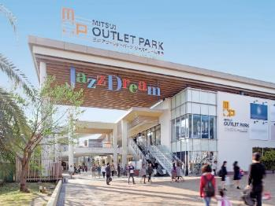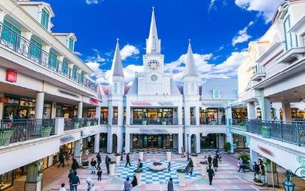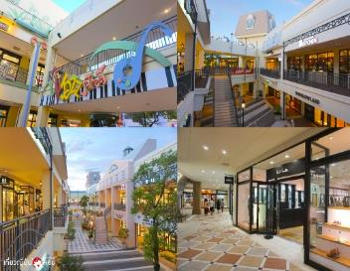

**ได้เวลาอันสมควรนำท่านสู่โรงแรม** (ใช้เวลาเดินทางประมาณ 30 นาที)

**เย็น อิสระรับประทานอาหารเย็นตามอัธยาศัย**

**พักที่ HOTEL THE B NAGOYA หรือเทียบเท่าระดับเดียวกัน**

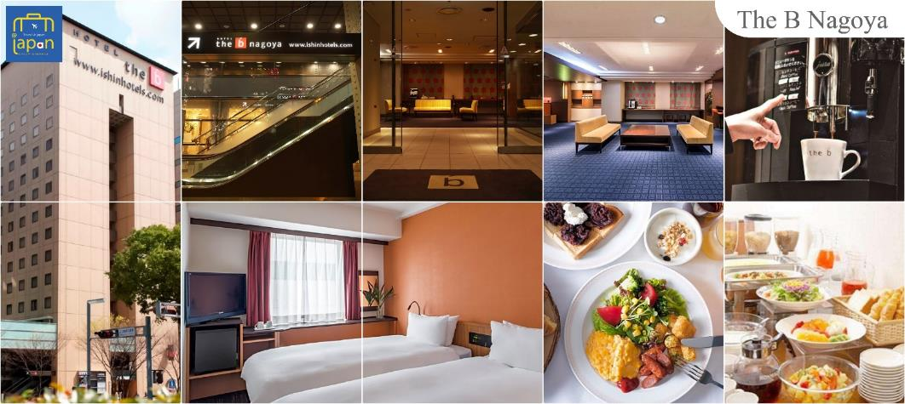

**วันที่สาม เมืองนาโกย่า – จังหวัดกิฟุ – หมู่บ้านมรดกโลก ชิราคาวาโกะ – เมืองทาคายามะ –   
ถนนซันมาจิซูจิ – เมืองนาโกย่า – ย่านซาคาเอะ**

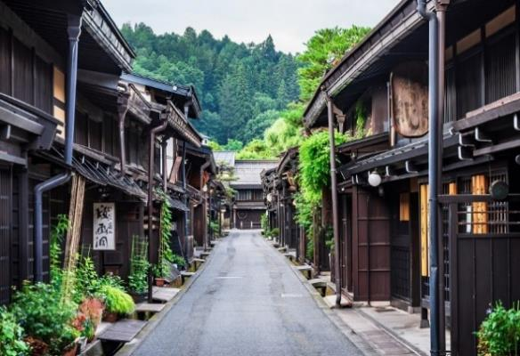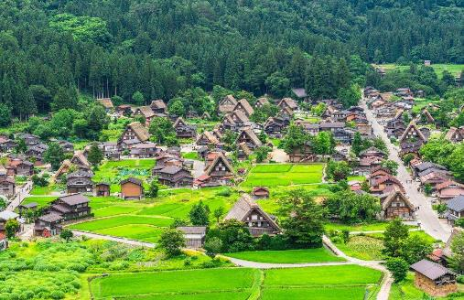

**เช้า รับประทานอาหารเช้า ณ ห้องอาหารของโรงแรม (2)**

**07.00 น.** นำท่านสู่ **จังหวัดกิฟุ (Gifu)** (ใช้ระยะเวลาในการเดินทางประมาณ 2.30 ชั่วโมง) เป็นอีกหนึ่งเมืองน่าเที่ยวอันเป็นที่ตั้งของ "ฮิดะ ทาคายาม่า" (Hida Takayama) จังหวัดนี้อยู่ระหว่างโตเกียวกับเกียวโต และอยู่ทางตอนเหนือของนาโงย่า มีธรรมชาติอันอุดมสมบูรณ์ ถูกล้อมรอบด้วยภูเขาและแม่น้ำ

**เที่ยง รับประทานอาหารกลางวัน ณ ภัตตาคาร (3)**

นำท่านสู่ **หมู่บ้านมรดกโลก ชิราคาวาโกะ (Shirakawa-go)** เมืองที่เป็นมรดกโลกทางวัฒนธรรมของประเทศญี่ปุ่น เป็นหมู่บ้านชาวนาที่มีรูปร่างแปลกตาติดอันดับ The most beautiful village in Japan และเป็นเมืองมรดกโลกที่มีชื่อเสียงแห่งหนึ่ง **ไฮไลท์!!** หมู่บ้านแบบกัชโชสึคุริ เป็นบ้านชาวนาโบราณที่มีอายุมากกว่า 250 ปี **คำว่า กัชโช มีความหมายว่า พนมมือ** ซึ่งเป็นการบ่งบอกถึงลักษณะ รูปแบบของบ้านที่มีหลังคามุงด้วยฟางข้าวที่ทำมุมชันถึง 60 องศา คล้ายสองมือที่ประนมเข้าหากัน ตัวบ้านมีความยาวประมาณ 18 เมตร กว้าง 10 เมตร ทั้งหลังถูกสร้างขึ้นโดยไม่ใช้ตะปู ต่อมา **ในปีค.ศ. 1995 องค์กรยูเนสโกขึ้นทะเบียนให้ชิราคาวาโกะเป็นมรดกโลก**

จากนั้นออกเดินทางสู่ **เมืองทาคายามะ (Takayama)** เมืองเล็กๆ ที่โอบล้อมไปด้วยภูเขาและธารนํ้าใสจำนวนมาก อบอวลไปด้วยแหล่งประวัติศาสตร์และวัฒนธรรมอันอุดมสมบูรณ์ (ใช้เวลาเดินทางประมาณ 1 ชั่วโมง) อิสระให้ท่านเดินเล่น **ถนนซันมาจิซูจิ(Sanmachi-Suji Street)** ซึ่งถูกขนานนามว่าเป็น ลิตเติ้ลเกียวโต หรือ เกียวโตน้อย เป็นย่านเมืองเก่าแก่ที่ยังคงอนุรักษ์ไว้ซึ่งอารยธรรมขนบธรรมเนียมประเพณีในอดีตของชาวญี่ปุ่นได้อย่างสมบูรณ์ บ้านเรือน, ร้านค้า, คาเฟ่และโรงสาเก สร้างขึ้นด้วยไม้แบบโบราณ และยังคงบรรยากาศแบบสมัยเอโดะไว้นอกจากนี้ยังมี วัด, ศาลเจ้า, สะพานและตลาดเช้าที่คึกคักเต็มไปด้วยผู้คน ตัวเมืองสวยสะอาด ทันสมัย และมีสภาพธรรมชาติอันอุดมสมบูรณ์ !!!จุดถ่ายรูปเช็คอินที่สะพานนากาบาชิ (Nakabashi Bridge) เป็นสถานที่แห่งหนึ่งที่มีชื่อเสียงในเมืองทาคายาม่า จังหวัดกิฟุ Nakabashi Bridge เป็นสะพานสีแดงที่ยังคงเอกลักษณ์ความดั้งเดิมของญี่ปุ่น จึงทำให้สะพานดูโดดเด่นและเป็นจุดที่นักท่องเที่ยวนิยมไปสัมผัสกับความงดงามของธรรมชาติ โดยเฉพาะในช่วงฤดูใบไม้ผลิ ที่ซากุระบานสะพรั่งคุณสามารถเพลิดเพลินกับทิวทัศน์ที่สวยงามได้

**เย็น อิสระรับประทานอาหารเย็นตามอัธยาศัย**

**พักที่ HOTEL THE B NAGOYA หรือเทียบเท่าระดับเดียวกัน**

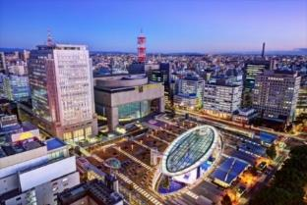 **บริเวณใกล้ที่พักอิสระให้ท่าน** **ช้อปปิ้งย่านซาคาเอะ (Sakae)** เป็นย่านธุรกิจการค้า โดยเฉพาะ แหล่งราตรี เช่น คลับและบาร์ มีห้างสรรพสินค้ามัตสึซาคายะ หรือ **เมืองใต้ดิน (Central Park)** แหล่งรวมแฟชั่นและร้านค้าสุดเก๋มากมาย เช่น ร้านเสื้อผ้า, ร้านของใช้กระจุกกระจิก, ร้านซาลอนความงาม เป็นต้น แฟนๆไอดอลญี่ปุ่น ห้ามพลาด ต้องมาเยือนห้างสรรพสินค้าซันไชน์ ซาคาเอะ ซึ่งเป็นจุดศูนย์กลางแหล่งรวมความบันเทิงมากมาย ที่มี Grand Canyon ฮอลล์จัดคอนเสิร์ตศิลปินไอดอลและยังเป็นคาเฟ่ นอกจากนี้ที่นี่ยังเป็นสถานที่ตั้งของ “ชิงช้าสวรรค์ Sky Boat” แลนด์มาร์คของย่านนี้อีกด้วย

**วันที่สี่ เมืองนาโกย่า – เมืองเกียวโต – วัดคินคะคุจิ – การเรียนพิธีชงชาญี่ปุ่น –   
เมืองโอซาก้า – ปราสาทโอซาก้า (ด้านนอก) – ช้อปปิ้งชินไซบาชิ**

**เช้า รับประทานอาหารเช้า ณ ห้องอาหารของโรงแรม (4)**

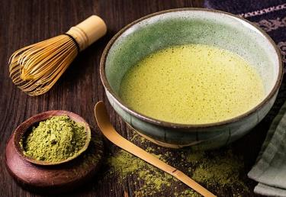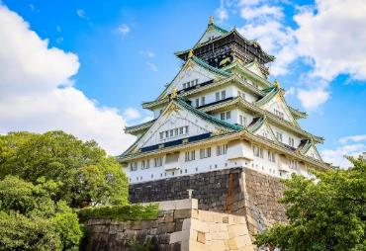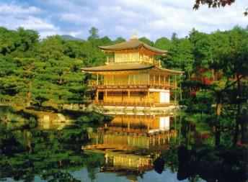

ออกเดินทางสู่ **เมืองเกียวโต** (ใช้เวลาเดินทางประมาณ 2 ชั่วโมง) นำท่านสู่ **วัดคินคะคุจิ (Kinkakuji)** หรือ **วัดทอง** หรือ **วัดอิคคิวซัง** ที่คนไทยนิยมเรียก เดิมสร้างขึ้นเพื่อใช้เป็นบ้านพักของท่านโชกุนอาชิกากะ โยชิมิสุและท่านมีความตั้งใจยกบ้านพักแห่งนี้ให้เป็นวัดนิกายเซนภายหลังจากที่ท่านเสียชีวิต คนไทยนิยมเรียกกันว่า วัดทอง เนื่องจากที่วัดนี้จะมีอาคารหลักเป็นสีทองเกือบทั้งหลังตั้งโดดเด่นอยู่กลางน้ำ ทำให้เกิดเป็นเงาสะท้อนกับพื้นน้ำเบื้องหน้า จนเกิดเป็นภาพที่สวยงามเป็นอีกสัญลักษณ์หนึ่งของเมืองเกียวโต

จากนั้นสัมผัสวัฒนธรรมดั้งเดิมของชาวญี่ปุ่น นั่นก็คือ **การเรียนพิธีชงชาญี่ปุ่น (Japanese tea ceremony หรือภาษาญี่ปุ่นเรียกว่า Sado)** โดยการชงชาตามแบบญี่ปุ่นนั้น มีขั้นตอนมากมาย เริ่มตั้งแต่การชงชา การรับชา และการดื่มชา ทุกขั้นตอนนั้นล้วนมีพิธี รายละเอียดที่บรรจงและสวยงามเป็นอย่างมาก พิธีชงชานี้ ไม่ใช่แค่รับชมอย่างเดียว ยังเปิดโอกาสให้ท่านได้มีส่วนร่วมในพิธีการชงชานี้อีกด้วย

**เที่ยง รับประทานอาหารกลางวัน ณ ภัตตาคาร (5)**

เดินทางสู่ **เมืองโอซาก้า (Osaka)** (ใช้เวลาเดินทางประมาณ 1 ชั่วโมง) เมืองที่มีขนาดเศรษฐกิจใหญ่เป็นอันดับ 2 และมีประชากรมากเป็นอันดับ 3 ของประเทศญี่ปุ่น ตั้งอยู่ในภาคคันไซบนเกาะฮนชู ประเทศญี่ปุ่น ปัจจุบันเมืองโอซาก้ามีสถานที่ท่องเที่ยวมากมาย มีแหล่งช้อปปิ้งยอดนิยม มีสวนสนุกขนาดใหญ่ ทั้งยังมีอาหารที่เป็นเอกลักษณ์ เช่น ทาโกะยากิ โอโคโนมิยากิ (พิซซ่าญี่ปุ่น) และ คุชิคัตสึ

เดินทางสู่ **ปราสาทโอซาก้า (Osaka Castle) (ด้านนอก)** (ใช้เวลาเดินทางประมาณ 15 นาที) เป็นหนึ่งในแลนด์มาร์คสำคัญของเมืองโอซาก้า หอคอยปราสาทจะมีอยู่ด้วยกันทั้งหมด 8 ชั้น ตัวปราสาทถูกล้อมรอบด้วยกำแพงหินคอนกรีต, คูน้ำ และสวนนิชิโนมารุซึ่งอยู่ทางป้อมตะวักตก ความงดงามของปราสาท ถือว่าเป็นสัญลักษณ์ของเมืองโอซาก้า ที่นักท่องเที่ยวทั่วโลกต่างให้ความสนใจที่จะมาเยือนและชมตลอดทั้งปี

จากนั้นอิสระช้อปปิ้ง **ย่านชินไซบาชิ (Shinsaibashi)** บริเวณแหล่งช้อปปิ้งแห่งนี้มีความยาวประมาณ 600 เมตร เต็มไปด้วยร้านค้าปลีก ร้านแฟรนไชส์ ร้านเครื่องสำอางค์ ร้านรองเท้า กระเป๋านาฬิกา ร้านกาแฟ ร้านอาหาร ร้านขนม ร้านเสื้อผ้าสตรีทแบรนด์ทั้งญี่ปุ่นและต่างประเทศ เช่น Zara H&M Beans ABC Mart เป็นต้น เรียกว่ามีทุกอย่างที่ต้องการรวมกันอยู่บริเวณนี้ ใกล้กันท่านสามารถเดินไปยัง **ย่านโดทงโบริ (Dotonbori)** ย่านบันเทิงยามค่ำคืนตลอดแนวถนนเลียบคลองโดทงโบริ จากสะพานโดทงโบริบาชิไปจนถึงสะพานนิปปนบาชิ **ไฮไลท์!!!** **ใครๆ ก็เช็คอิน** ถ่ายภาพคู่ **ป้ายกูลิโกะแมน** หรือ **ป้ายโดทงโบริกูลิโกะ (Dotonbori Glico Sign)** เป็นป้ายไฟนีออนรูปนักกรีฑากำลังวิ่งอยู่บนลู่วิ่ง ซึ่งถูกติดตั้งมาตั้งแต่ ปี ค.ศ.1935 นอกจากนี้ยังมีอีกหนึ่งสัญลักษณ์สถานที่นัดพบกันหลง นั่นก็คือ ร้านปูคานิโดรากุ (Kani Doraku) ซึ่งมีปูยักษ์ขยับแขนและลูกตาได้อีกด้วย และห้ามพลาดสำหรับ ทาโกยากิ อาหารท้องถิ่นของชาวโอซาก้า ที่มาถึงถิ่นแล้วต้องลอง Original Taste รับรองไม่ผิดหวังแน่นอน

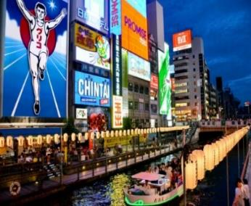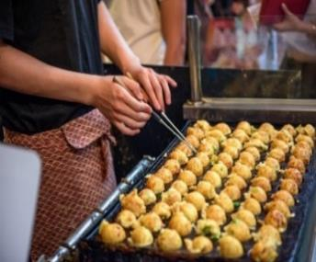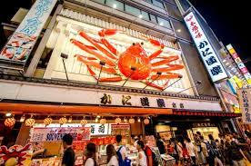

**ค่ำ อิสระรับประทานอาหารค่ำตามอัธยาศัย**

**ที่พัก** [SARASA HOTEL SHINSAIBASHI](https://www.booking.com/hotel/jp/sarasa-shinsaibashi.th.html) **[หรือเทียบเท่าระดับเดียวกัน](https://www.booking.com/hotel/jp/sarasa-shinsaibashi.th.html)**

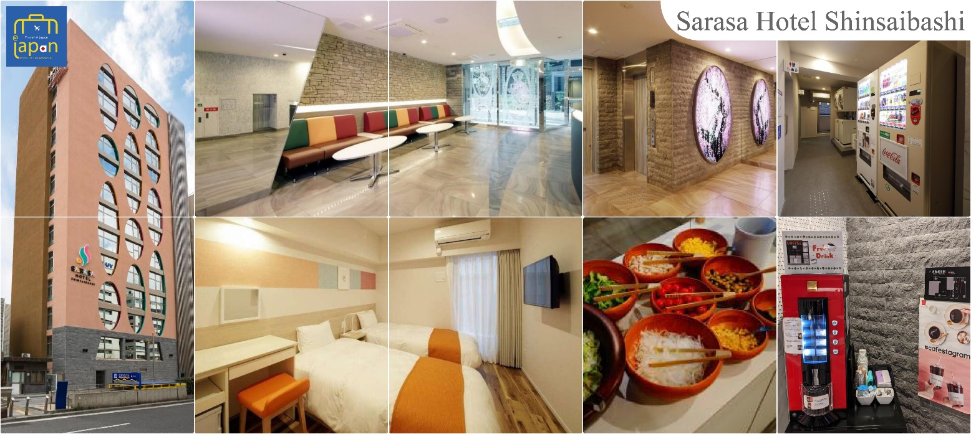

**วันที่ห้า **อิสระใจกลางเมืองโอซาก้า หรือ เลือกซื้อ OPTION TOUR ตามอัธยาศัย\*\***

**\*\*ไม่มีรถบัสให้บริการ\*\***

**เช้า รับประทานอาหารเช้า ณ ห้องอาหารของโรงแรม (6)**

**\*\*\*อิสระท่องเที่ยวเต็มวัน*** ไม่มีรถบัสให้บริการ แต่มีไกด์แนะนำการเดินทางให้ท่าน**

ท่านสามารถสอบถามข้อมูลการเดินทางจากไกด์ เพื่อความสะดวกในการเดินทาง หรือช้อปปิ้งในย่านการค้าอันทันสมัยของเมืองโอซาก้าศูนย์รวมวัยรุ่นแหล่งช้อบปิ้งชื่อดัง

**แนะนำสถานที่ท่องเที่ยวในเมืองโอซาก้า (ไม่รวมค่าเดินทาง หรือค่าตั๋วรถไฟ)**

• **อะเมะริคามูระ (Amerikamura)** เป็นแหล่งแฮงค์เอ้าของวัยรุ่นโอซาก้า คล้ายกับย่านฮาราจูกุของโตเกียว ย่านนี้ก็จะได้พบกับแฟชั่นการแต่งตัวของวัยรุ่น และวัฒนธรรมของชาวญี่ปุ่น มีบรรยากาศครึ้กครื้น ระหว่างทางมีร้านกาแฟ เสื้อผ้า และร้านขายของต่างๆมากมาย เป็นอีกย่านหนึ่งที่น่ามาเดินเล่น

• **นัมบะพาร์ค (Namba Park)** ศูนย์รวมความเจริญและสิ่งอำนวยความสะดวกครบวงจรทั้งห้างสรรพสินค้าชื่อดังอย่าง Namba CITY, Carnival Mall และ Takashimaya Osaka รวมถึงโรงแรมชื่อดัง Swissotel Nankai Osaka

• **Den Den Town หรือ นิปปงบาชิ (Nipponbashi)** ตั้งอยู่บนถนนซาไกสุจิเขตสะพานนิปปงบาชิ เป็นแหล่งรวมร้านค้ากว่า 300 ร้านจำหน่ายสินค้าเกี่ยวกับอิเล็กทรอนิกส์และเครื่องใช้ไฟฟ้า รวมทั้งของเล่นและทุกอย่างที่เกี่ยวกับการ์ตูน อาทิ หนังสือการ์ตูน, แผ่น DVD, สินค้าคอสเพลย์, ของสะสมและของที่ระลึก เป็นต้น

• **ย่านชินเซไก (Shinsekai)** ที่แปลตรงตัวได้ว่า โลกใหม่ เป็นย่านแสงสียามค่ำคืนของเมืองโอซาก้า มีบรรยากาศแบบย้อนยุคสไตล์เรโทร เป็นแหล่งรวมร้านอาหารขึ้นชื่อของโอซาก้าอย่างคุชิคัตสึ ซึ่งเป็นอาหารเสียบไม้แล้วชุบแป้งทอด มีถนนแคบๆ ที่เรียกว่า จันจัน โยโกะโช (Jan Jan Yokocho) ที่เป็นแหล่งรวมร้านกินดื่มสำหรับคนญี่ปุ่น ร้านรวงต่างๆ จะเปิดไฟสีแสบสันเรียกแขกอย่างคึกคัก มีอาหาร มีขนมและกับแกล้มให้ลองชิมกันมากมาย ยังมีร้านขายของที่ระลีกให้เลือกช้อปปิ้งกันอีกหลายร้าน หลายคนที่ไปที่นี่จะพบเห็นหุ่นคล้ายลิงนั่งยิ้มตามมุมต่างๆ นั่นก็คือ บิลลิเคน (Billikan) หรือเทพแห่งโชคลาภนั่นเอง **ไฮไลท์!!! หอคอยซึเทนคาคุ (Tsutenkaku)** สัญลักษณ์ของย่านชินเซไก ซึ่งตั้งอยู่ตรงกลางย่านชินเซไก นั่นเอง

• **ปราสาทโอซาก้า (Osaka Castle)** เป็นหนึ่งในแลนด์มาร์คสำคัญของเมืองโอซาก้า หอคอยปราสาทจะมีอยู่ด้วยกันทั้งหมด 8 ชั้น ตัวปราสาทถูกล้อมรอบด้วยกำแพงหินคอนกรีต, คูน้ำ และสวนนิชิโนมารุซึ่งอยู่ทางป้อมตะวักตก ความงดงามของปราสาท ถือว่าเป็นสัญลักษณ์ของเมืองโอซาก้า ที่นักท่องเที่ยวทั่วโลกต่างให้ความสนใจที่จะมาเยือนและชมตลอดทั้งปี

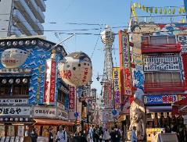 **ห้ามพลาด สวนสนุกระดับโลก** ***(**ราคาไม่รวมค่าเข้า สามารสอบถามราคาจากพนักงาน**)***

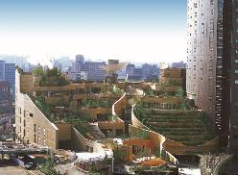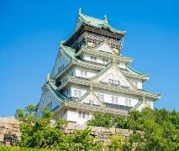

อิสระให้ท่านเดินทางสู่ **สวนสนุกระดับโลก ยูนิเวอร์ซัล สตูดิโอส์ เจแปน (Universal Studios Japan, USJ)** เปิดเมื่อเดือนมีนาคม ปีค.ศ. 2001 เป็นสวนสนุกแห่งแรกของยูนิเวอร์แซล สตูดิโอ ที่เปิดในเอเชีย

* 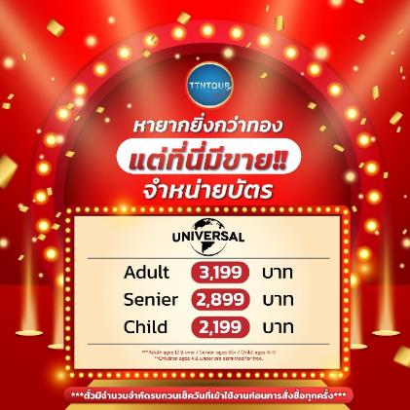**ยูนิเวอร์ซัล สตูดิโอส์ เจแปน (Universal Studios Japan, USJ)** เปิดเมื่อเดือนมีนาคม ปี 2001 เป็นสวนสนุกแห่งแรกของยูนิเวอร์แซล สตูดิโอ ที่เปิดในเอเชีย ภายในมี **ทั้งหมด 8 โซน:**
* **Hollywood**
* **New York**
* **San Francisco**
* **Jurassic Park**
* **Lagoon**
* **Waterworld**
* **Amity Village และ Universal Wonderland** ผู้เข้าชมสามารถเพลิดเพลินไปกับเครื่องเล่นต่างๆ ตั้งแต่เครื่องเล่นสำหรับเด็กๆไปจนถึงรถไฟเหาะที่หวาดเสียวสุดๆ นอกจากนี้ยังมีหนัง 3 มิติ อย่างเช่น Spiderman, Back to the Future, Terminator 2, Jurassic Park และเรื่องใหม่ล่าสุดอย่าง **Harry Potter** ภายนอกสวนสนุกนั้น จะมี Universal City walk Osaka ซึ่งเป็นห้างสรรพสินค้าขนาดใหญ่ ที่มีโรงแรม ร้านค้า ร้านอาคารจำนวนมาก รวมทั้งร้านที่ขายสินค้าของยูนิเวอร์แซล สตูดิโอ และของที่ระลึกของเมืองโอซาก้า และใกล้ๆกันก็ยังมีพิพิธภัณฑ์ทาโกะยากิ มีร้านทาโกะยากิชื่อดังของโอซาก้ามาเปิดให้ได้ลิ้มลองรสชาติดั้งเดิม ของกินขึ้นชื่อของโอซาก้า ที่ได้รับการโหวตจากชาวเมืองว่าเป็นสุดยอดร้านทาโกะยากิ รวมกันมาเปิดอยู่ที่แล้ว พิพิธภัณฑ์นี้ตั้งอยู่ที่ชั้น 4 ของห้างแห่งนี้
* **และโซนใหม่** **Super Nintendo World** สัมผัสโลกแห่งมาริโอ้เก็บเห็ดในตำนาน ด้านในโซนนี้ มีเครื่องเล่นใหญ่สองอย่างคือ Mario Cart กับ Yoshi's Adventure และระหว่างทางจะมีมินิเกมสำหรับเด็กๆ ให้เล่นตลอด เช่น ยิงปืนเลเซอร์สะสมแต้ม ชู้ตบาสเก็ตบอลเก็บคะแนน ฯลฯ และยังมีร้านอาหารและร้านค้าที่จำหน่ายสินค้าของ Super Nintendo World โดยเฉพาะอีกด้วย

**\*\*\*อิสระรับประทานอาหารกลางวันและอาหารคํ่าตามอัธยาศัย\*\*\***

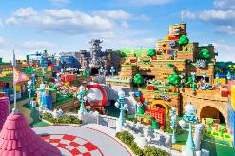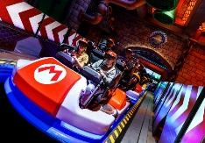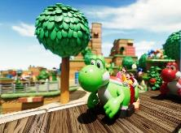

**ที่พัก SARASA HOTEL SHINSAIBASHI หรือเทียบเท่าระดับเดียวกัน**

**วันที่หก ท่าอากาศยานนานาชาติคันไซ โอซาก้า ประเทศญี่ปุ่น - ท่าอากาศยานสุวรรณภูมิ กรุงเทพฯ ประเทศไทย**

**เช้า รับประทานอาหารเช้าของโรงแรม --- BOX SET (7) (เนื่องจากบินไฟท์เช้าต้องออกก่อนเวลาห้องอาหารเปิด)**

**นำท่านเดินทางสู่ ท่าอากาศยานนานาชาติคันไซ โอซาก้า ประเทศญี่ปุ่น**

(ใช้เวลาเดินทางประมาณ 1 ชั่วโมง)

**09.50 น.** ออกเดินทางสู่ **กรุงเทพฯ** **โดยสายการบิน แอร์เอเชีย เอ็กซ์ เที่ยวบินที่ XJ613**

**13.50 น.**  **เดินทางถึง ท่าอากาศยานสุวรรณภูมิ กรุงเทพฯ ประเทศไทย** โดยสวัสดิภาพ

พร้อมความประทับใจ

**\*\*สายการบินมีบริการอาหารและเครื่องดื่มบนเครื่อง\*\***

*****************





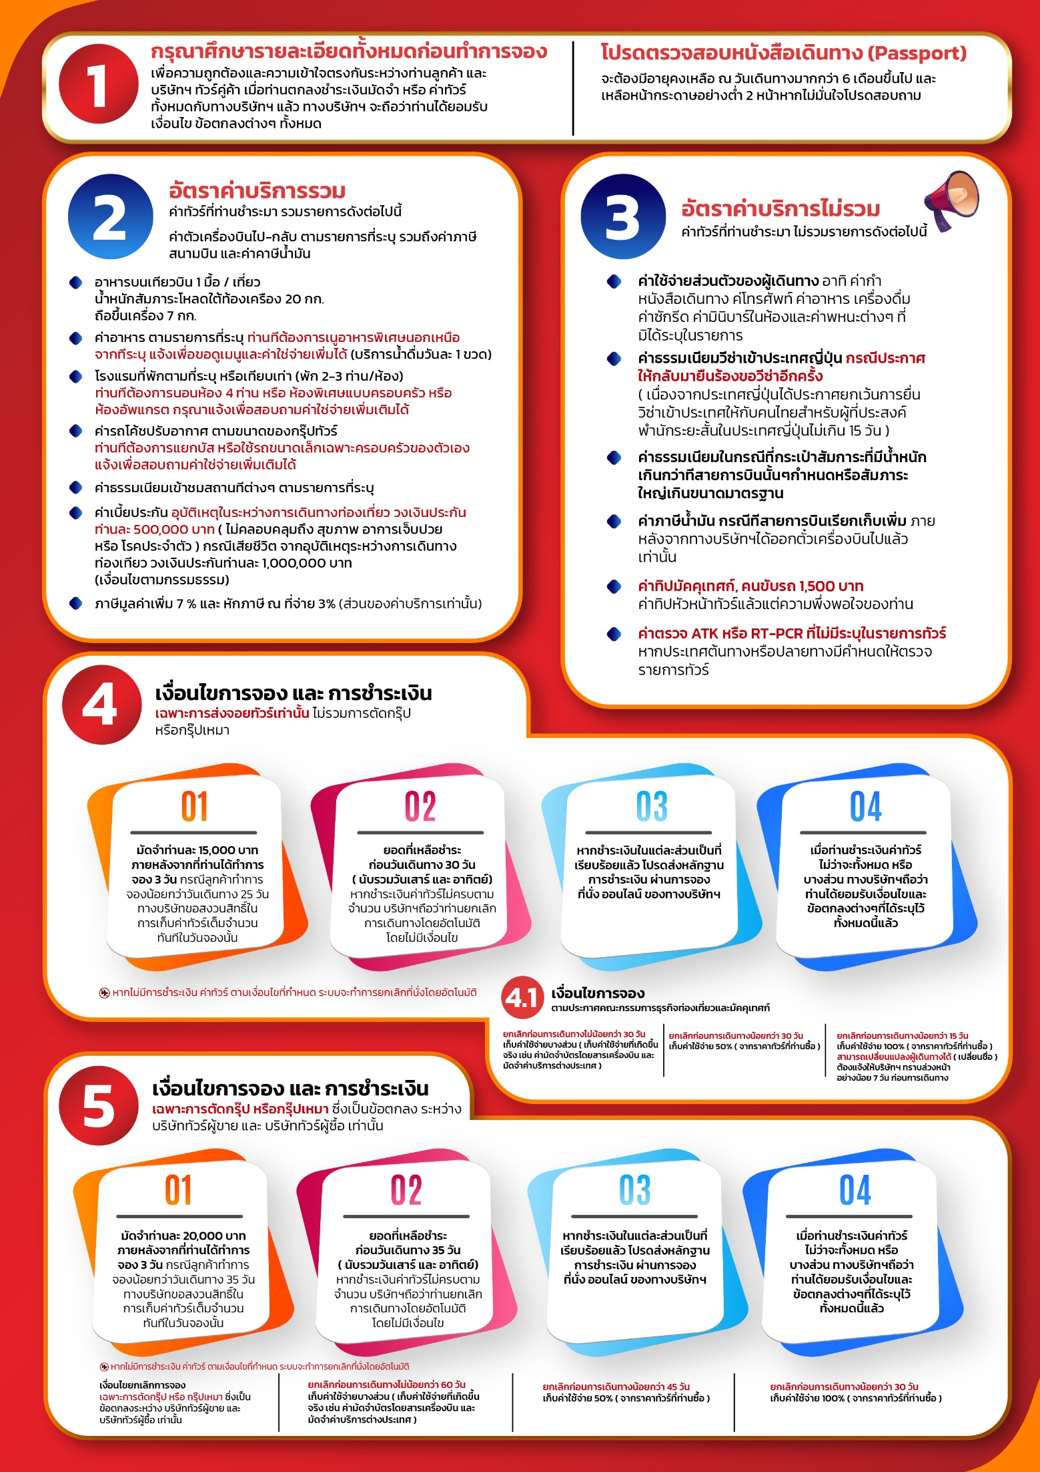

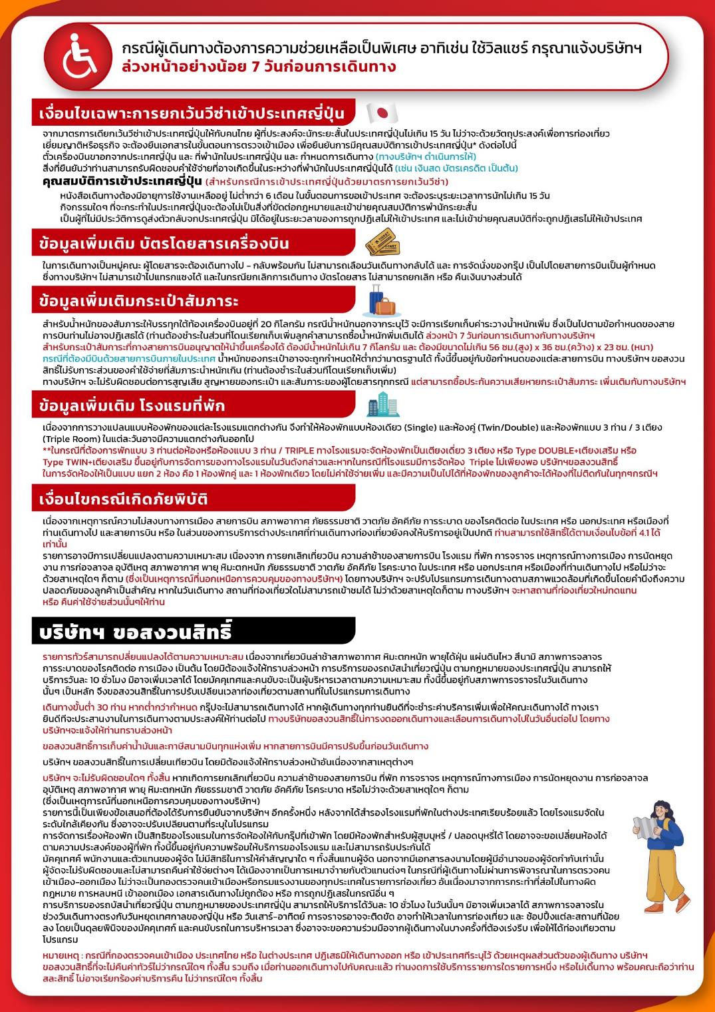

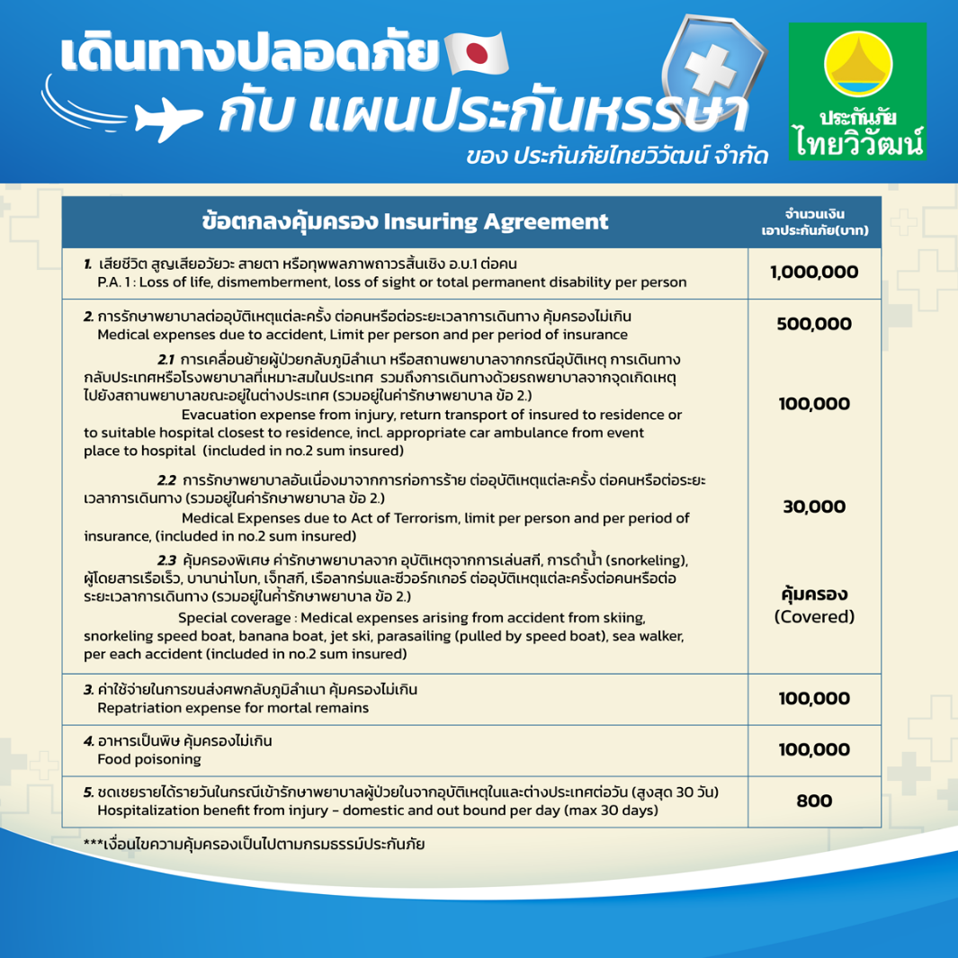

**อัพเดทล่าสุด (27/03/2566) จากทางสายการบิน กรณีกระเป๋าแตกหักหรือชำรุดเนื่องจากทางสายการบินหรือใดๆก็ตาม ทางสายการบินจะไม่รับผิดชอบในทุกกรณี ซึ่งประกันการเดินทางที่ทางบริษัททำให้จะไม่รวมค่าประกันกระเป๋าเดินทาง   
หากผู้เดินทางสนใจซื้อเพิ่มเติม สาม ารถสอบถามราคากับทางเซลล์ได้เลยค่ะ**